Et tips til hver dag i uke 13

Vi går inn i den andre uka i felles dugnad. I nok ei uke der vi står sammen, om vi ikke er sammen. Nå er det viktig å tenke på å ikke sette for store krav til seg selv og sine. Vi skal ikke la oss påvirke av de som viser frem i sosiale media at de får til alt de gjør til vanlig på jobb, og masse mer i tillegg til det. Dette er en unntakstilstand, og vi skal alle gjøre så godt vi kan. Og DET er godt nok <3 Savner dere alle sammen!
- Gå på tur og ha naturbingo. Se gjerne det fine eksemplet Eirin har laget til Stjernegruppa. Her kan det også gjøres superenkelt med å skrive ned det man skal finne/høre/se på en lapp man tar med ut. Når man får Bingo kan man godt få en premie (man pleier det når man spiller Bingo, men det kan godt være en sjokoladebit eller en klem i stedet for 500 kr altså) Barna får brukt både grov- og finmotorikk, sansene, trent på språk og bli kjent med naturen. Snakk gjerne om hvorfor man nå for eksempel hører fuglene kvitre eller kan finne hestehov – det er vår!

- Lag dinosaurskjelett med q-tips sammen:

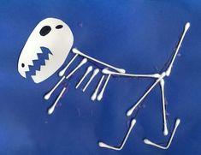
I denne aktiviteten øves finmotorikk, kreativitet og estetisk uttrykksform. Fantasien kan brukes og skapergleden kan oppstå

- Har dere ballonger hjemme? Lag dinosauregg! Fyll vann i ballongene, gjerne med ulik farge (konditorfarge/maling) i hver ballong. Disse dinosaureggenes reir er i fryseren…og der blir de ferdige. Denne aktiviteten kan gjøres som en del av kveldsstellet, så blir det morsomt å sjekke dem morgenen etter. Da kan ballongen klippes av. Denne aktiviteten gir barna muligheten til å undre seg. Man kan lære om at vann som fryser blir til is, om ulike farger, telling og størrelse.

- Gå inn på siden til nasjonalbiblioteket (nb.no) og søk på «dinosaurer», så «søk dinosaurer i emne». Her kommer det da opp både faktabøker og fortellinger om dinosaurer som kan leses gratis (Se forrige ukestips om begrunnelse for lesing)

- Lag håndavtrykk-dinosaurer. Til dette trengs kun ark, maling og fantasi:

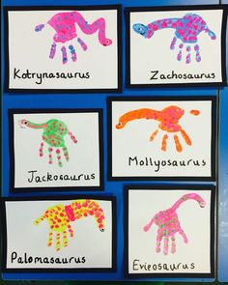
I denne aktiviteten får man erfaring med den taktile sansen. Finmotorikk, kreativitet og estetisk uttrykksform øves. Fantasien kan brukes og skapergleden kan oppstå. Lager mamma eller pappa en dinosaur kan man se på størrelser også.

- Lag «dinosaurkjeks» til helga. Om dere har dinosaurfigurer i hus kan disse brukes til å lage fotspor i kjeksene (figurene må selvsagt vaskes først!):

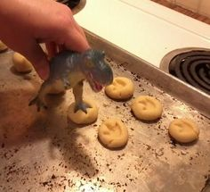
Barnet får oppleve gleden ved å bidra til noe hyggelig for hele familien. Her kan barnet også få erfaringer med fagområdet «Antall, rom og form» ved å hjelpe til å måle opp og blande ingrediensene først.

Ønsker dere alle ei god uke og at denne tiden tross alt kan gi gode opplevelser som vi sjeldnere har mulighet til ellers, og at vi kan ta med oss disse videre.
Mvh,
Jorunn

